EGOERA

ZIRKULAZIOA HIZTEGIA  2016 | ZIRKULAZIOA HIZTEGIA  2018
378  konpresore (4)  Aire konprimatua sortzen duen ibilgailua.  es compresor | 390  konpresore (4)  Aire konprimatua sortzen duen ibilgailua.  es compresor

PROPOSAMENA
390
aire-konpresore mugikor (4)
Aire konprimatua sortzen duen ibilgailua.
es compresor de aire móvil
fr compresseur d'air mobile
en mobile air compressor

AZTERKETA

REGLAMENTO GENERAL DE VEHÍCULOS
Real Decreto 2822/1998, de 23 de diciembre, por el que se aprueba el Reglamento General de Vehículos

63 Compresor
Vehículo destinado a producir aire comprimido y transmitirlo a diversas herramientas o a locales con ambiente enrarecido.

DICCIONARIO DE LA CONSTRUCCIÓN
http://www.diccionariodelaconstruccion.com/acondicionamiento-del-terreno-y-cimentaciones/compresor
COMPRESOR
Vehículo destinado a producir aire comprimido y transmitirlo a diversas herramientas y equipos industriales. Funciona mediante un motor de gasolina o gasoil que aspira aire del exterior y, mediante una cámara compresora, lo comprime hasta presiones de varias veces la atmosférica (7 u 8 atmósferas), acumulando el aire en un calderín metálico. Al abrir el calderón, el aire comprimido escapa con fuerza a través de unas mangueras, reguladas por llaves de paso, moviendo las partes interiores móviles de las herramientas, que ya están preparadas al efecto, como el martillo percutor y los taladros. Puede ser autopropulsado, remolcado, portátil o estático.
COMPRESSOR
Vehicle designed to produce compressed air and transmit it to different industrial tools and machinery. It functions by means of a petrol or diesel oil engine which pushes air outwards, and, via a compression chamber, compresses it to pressures of various times the atmospheric pressure (7 or 8 atmospheres), accumulating the air in a metal drum. As the drum opens, the compressed air is emitted with force via tubes, regulated by control keys. This powers the inner mobile parts of specially designed tools such as pick up hammers and drills. It can be self-propelled, towed, mobile or fixed.
COMPRESSEUR
Véhicule destiné à produire de l'air comprimé transmis à divers outils et équipements industriels. Il fonctionne grâce à un moteur à essence ou diesel qui aspire l'air extérieur et, par l'intermédiaire d'une chambre de compression, le comprime jusqu'à de

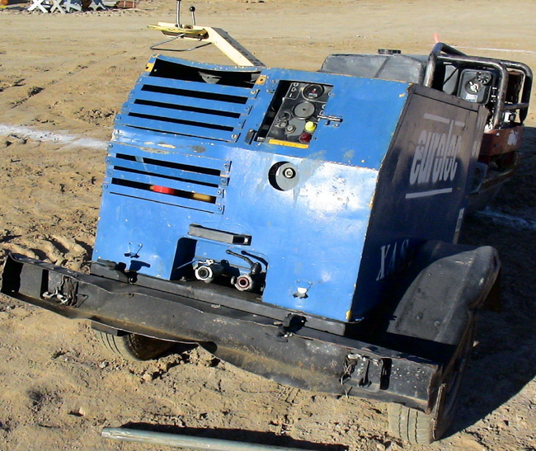

ZIENTZIA ETA TEKNOLOGIAREN HIZTEGI ENTZIKLOPEDIKOA
compresor de aire
1. Teknol.
sin. compresor neumático
Aire konprimatua sortzeko makina.
- eu aire-konpresore
- en air compressor
- fr compresseur d'air

EUSKALTERM
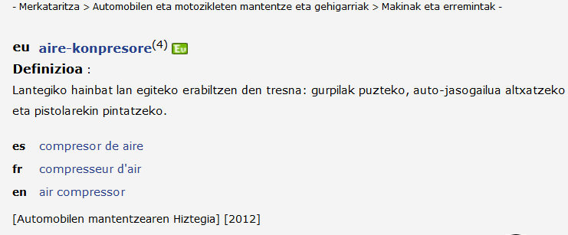
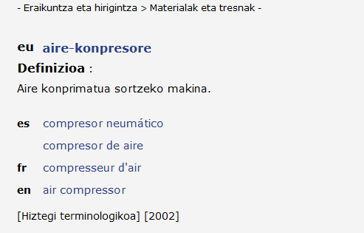

COMPRESOR DE AIRE MÓVIL
DECISIÓN DE LA COMISIÓN de 15 de octubre de 2009 relativa a la solicitud de Eslovenia de aplicar gravámenes reducidos a los vehículos de conformidad con el artículo 6, apartado 2, letra b), de la Directiva 1999/62/CE del Parlamento Europeo y del Consejo relativa a la aplicación de gravámenes a los vehículos pesados de transporte de mercancías por la utilización de determinadas infraestructuras [notificada con el número C(2009) 7756]

Artículo 1
La Comisión autoriza por la presente Decisión la aplicación, hasta el 31 de diciembre de 2014 y de conformidad con el artículo 6, apartado 2, letra b), de la Directiva 1999/62/CE, de
gravámenes reducidos a los siguientes vehículos de 12 toneladas o más que se utilicen exclusivamente para la formación de conductores o el transporte de equipos de instalación fija para obras públicas o industriales en Eslovenia:

8) compresores de aire móviles montados fijos en chasis de carretera;
https://eur-lex.europa.eu/LexUriServ/LexUriServ.do?uri=OJ:L:2009:271:0032:0033:ES:PDF

COMPRESSEUR D’AIR MOBILE
DÉCISION DE LA COMMISSION du 15 octobre 2009
concernant une demande en vue de l’application de taux réduits de taxe sur les véhicules introduite par la Slovénie conformément à l’article 6, paragraphe 2, point b), de la directive 1999/62/CE du Parlement européen et du Conseil relative à la taxation des poids lourds pour l’utilisation de certaines infrastructures [notifiée sous le numéro C(2009) 7756]

Article premier
Conformément à l’article 6, paragraphe 2, point b), de la directive 1999/62/CE, la Commission approuve par la présente l’application, jusqu’au 31 décembre 2014, de taux réduits de taxe sur les véhicules pour les véhicules ci-dessous de 12 tonnes ou plus, qui sont utilisés exclusivement pour la formation des conducteurs ou pour le transport d’équipements
installés à demeure dans le cadre de travaux publics et indus triels en Slovénie:

8) compresseurs d’air mobiles installés en permanence sur un châssis routier.
https://eur-lex.europa.eu/LexUriServ/LexUriServ.do?uri=OJ:L:2009:271:0032:0033:FR:PDF

MOBILE AIR COMPRESSOR

COMMISSION DECISION of 15 October 2009 concerning a request to apply reduced rates of vehicle tax submitted by Slovenia pursuant to Article 6(2)(b) of Directive 1999/62/EC of the European Parliament and of the Council on the charging of heavy goods vehicles for the use of certain infrastructures (notified under document C(2009) 7756) (Only the Slovenian text is authentic

Article 1
The Commission hereby gives its agreement to apply until 31 December 2014 reduced vehicle tax in accordance with Article 6(2)(b) of Directive 1999/62/EC for the following vehicles of 12 tonnes or more, which are used exclusively for drivers training or the carriage of permanently installed equipment for public and industrial works in Slovenia:

8. Mobile air compressors permanently mounted on road chassis
https://eur-lex.europa.eu/LexUriServ/LexUriServ.do?uri=OJ:L:2009:271:0032:0033:EN:PDF

COMPRESOR MÓVIL PARA CONSTRUCCIÓN
https://compresoresblog.wordpress.com/2015/02/05/compresor-movil-para-construccion/

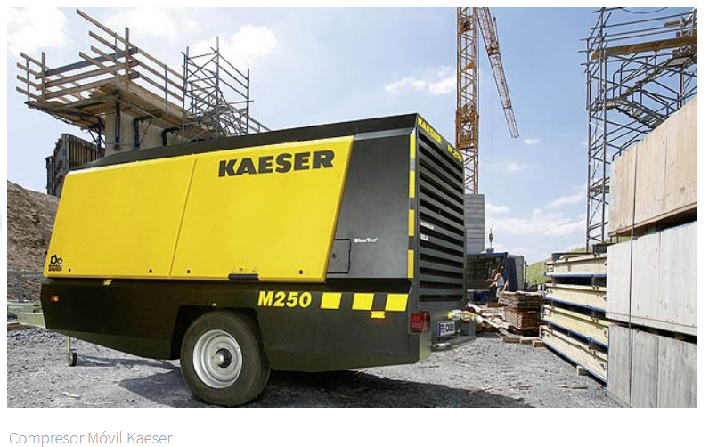
Los Compresores Móviles son de gran ayuda en las grandes tareas de construcción e ingeniería, entre sus principales funciones está; accionar martillos, taladros, maquinas perforadoras, sierras y todas las demás actividades demandadas en estas industrias.
Además de ser versátiles y prácticos pueden ser equipados con un refrigerante para conseguir aire comprimido frió y libre de condensación.

MOBILE AIR COMPRESSORS
https://www.atlascopco.com/en-uk/construction-equipment/products/Mobile-air-compressors
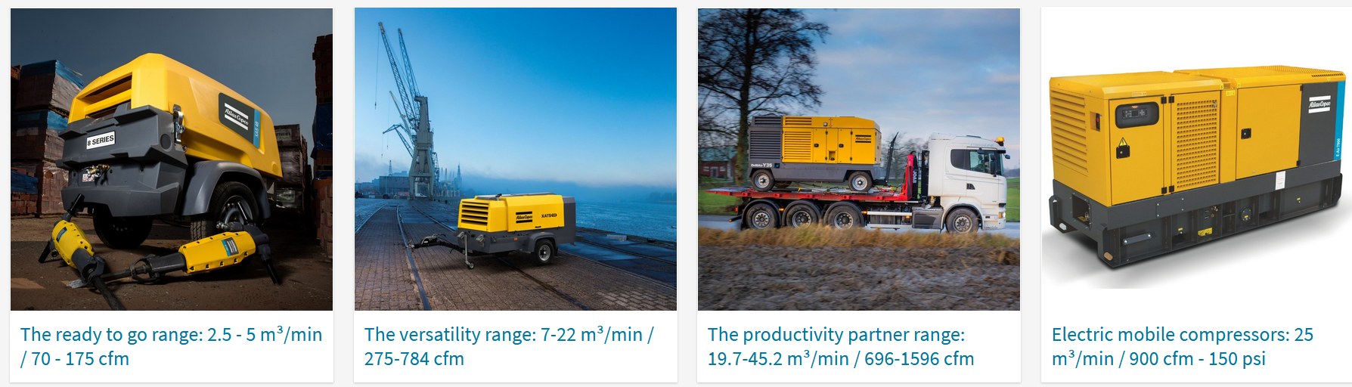

COMPRESSEURS D’AIR MOBILES
https://www.atlascopco.com/fr-ma/construction-equipment/products/Mobile-air-compressors
https://www.materiel-negoce.com/arrivage-de-compresseurs-dair-mobiles/

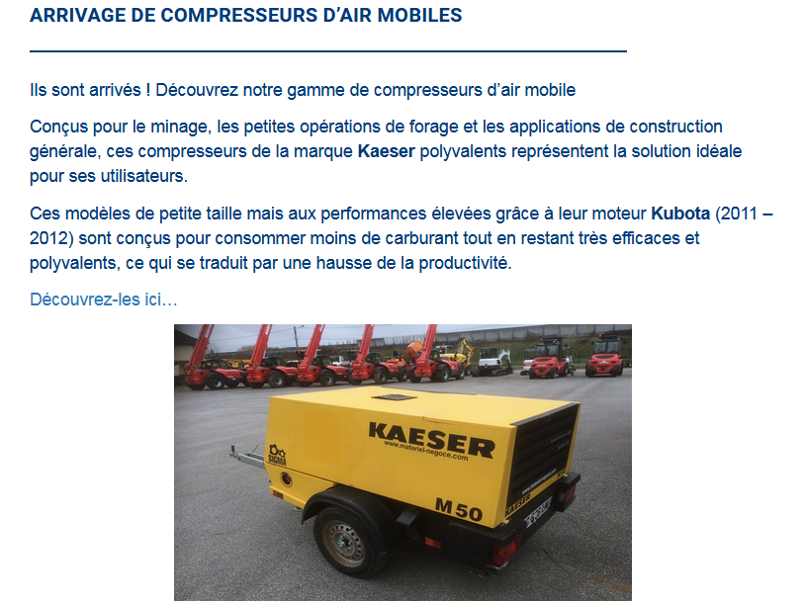

http://www.tracsa.com.mx/productos/equipo-ligero/compresores-de-aire-portatiles

TERMIUM
